Радиопередача «Эрмитажу 250 лет»
_______________________________________
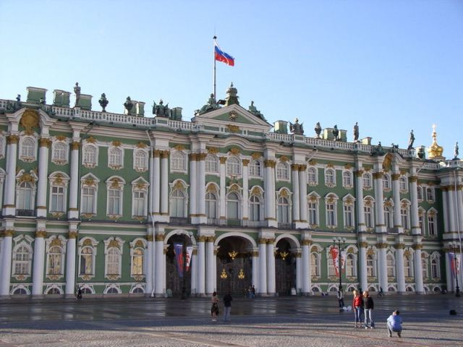
Доброе утро, 76 школа! Сегодня мы вам хотим рассказать об одном из самых крупных музеев мира - Санкт-Петербургском Государственном музее Эрмитаж, которому в этом году исполняется 250 лет.
Крупнейший в России музей расположен в центре Санкт-Петербурга, на набережной реки Невы, напротив Петропавловской крепости. В его коллекциях хранится около трех миллионов экспонатов – произведений живописи, скульптуры, графики, предметов прикладного искусства, монет, орденов и знаков, образцов оружия, археологических памятников и других ценностей, созданных многими народами мира с древнейших времен до наших дней.
Эрмитаж – это удивительный мир, полный чудес. Коллекции музея всегда привлекали, и продолжают привлекать тысячи людей, разных возрастов и профессий, стран и народов, поколений и мировоззрения. И каждый может найти там то, что необходимо именно его душе.
За два с половиной столетия в Государственном Музее Эрмитаже собрана одна из крупнейших коллекций произведений искусства и памятников мировой культуры, начиная с каменного века и до нашего столетия. Сегодня, при помощи современных технологий музей создает свой цифровой автопортрет, который смогут увидеть во всем мире.
Датой основания Эрмитажа считается 1764 год, когда императрица Екатерина II приобрела большую коллекцию западноевропейской живописи.
История Эрмитажа началась с того, что 250 лет назад Екатерина II приобрела у купца из Берлина 225 картин различных мастеров из Европы 17 века. Эти картины и стали тем стартом для огромной коллекции произведений искусства и культуры практически всех стран мира, которые можно увидеть в Эрмитаже в наше время.
Узнать немного больше из истории крупнейшего музея в России вы сможете на нашем стенде, в холле 1 этажа, который для вас сегодня оформит 7б класс. А лучше, все увидеть своими глазами, и побывать в этом музее, например, на каникулах!
Внимание, мы объявляем фотоконкурс. Попроси, чтобы тебя сфотографировали на фоне Эрмитажа, или сделай фото музея самостоятельно, запечатли свою семью или своих друзей на кадре, фото можно принести до 13 ноября в печатном или электронном виде и сдать классному руководителю, смотри подробности конкурса на афише.
Спасибо за внимание!

